🏥
健康数据周报
Health Weekly Report

👤 用户  张三  30岁 · 男 · 175cm · 70kg | 健康评分  88 / 100  优秀 · ↑10分

张三，你好！这周你的健康表现让我印象深刻。从数据来看，你正在逐步建立更健康的生活习惯，这种改变虽然细微，但非常可贵。让我详细为你分析一下这周的情况。
这周最让我惊喜的是你的睡眠改善。记得上周你还在为睡眠不足而烦恼，这周平均睡眠时长达到了7.2小时，比上周多了将近半小时。虽然看起来不多，但对于长期睡眠不足的人来说，这是一个很好的开始。另一个亮点是你的运动坚持，这周你完成了5次运动，包括2次跑步、1次游泳、1次力量训练和1次瑜伽。
特别是周三那天，你一口气走了12,300步，创下了本周的最高纪录！这种多样化的运动组合非常好，既能提高心肺功能，又能增强肌肉力量，还能放松身心。

睡眠质量分析
这周你的睡眠质量评分为85分，比上周的78分有了明显提升。从下图可以看出，你的睡眠时长整体呈上升趋势，特别是周五达到了7.8小时，这是一个非常好的表现。不过，我注意到周末的睡眠质量有所下降，周六晚上你只睡了6.5小时，可能是因为周末作息不规律。
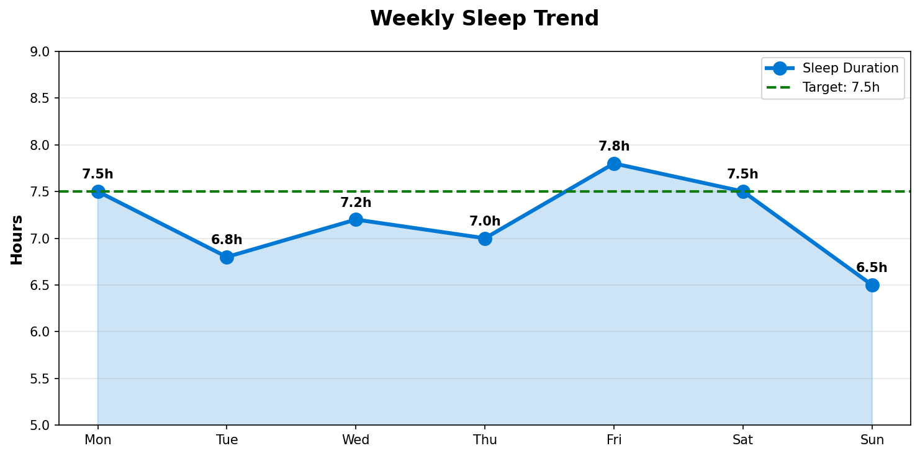

睡眠指标 | 本周数据 | 评价
平均睡眠时长 | 7.2小时 | ✅ 达标
深度睡眠占比 | 23% | ✅ 良好
睡眠质量评分 | 85分 | ✅ 优秀
入睡时间 | 23:30 | ⚠️ 偏晚

从睡眠结构来看，你的深度睡眠占比达到了23%，这是一个不错的水平。深度睡眠是身体恢复的关键时期，对免疫系统、记忆巩固都有重要作用。不过，我注意到你的深度睡眠主要集中在凌晨2-4点，这说明你入睡时间可能偏晚。如果能提前到22:30前入睡，深度睡眠的时长可能会更长。
建议：尝试在22:30前入睡，这样可以让深度睡眠时段提前，获得更充分的身体恢复。周末也保持规律作息，避免"补觉"打乱生物钟。睡前1小时放下手机，可以尝试阅读或冥想来放松身心。

运动情况分析
这周你的运动表现非常出色！总共完成了175分钟的运动，消耗了2,100千卡热量，相当于消耗了约270克脂肪。从运动类型分布来看，跑步占比最大，这是很好的有氧运动。
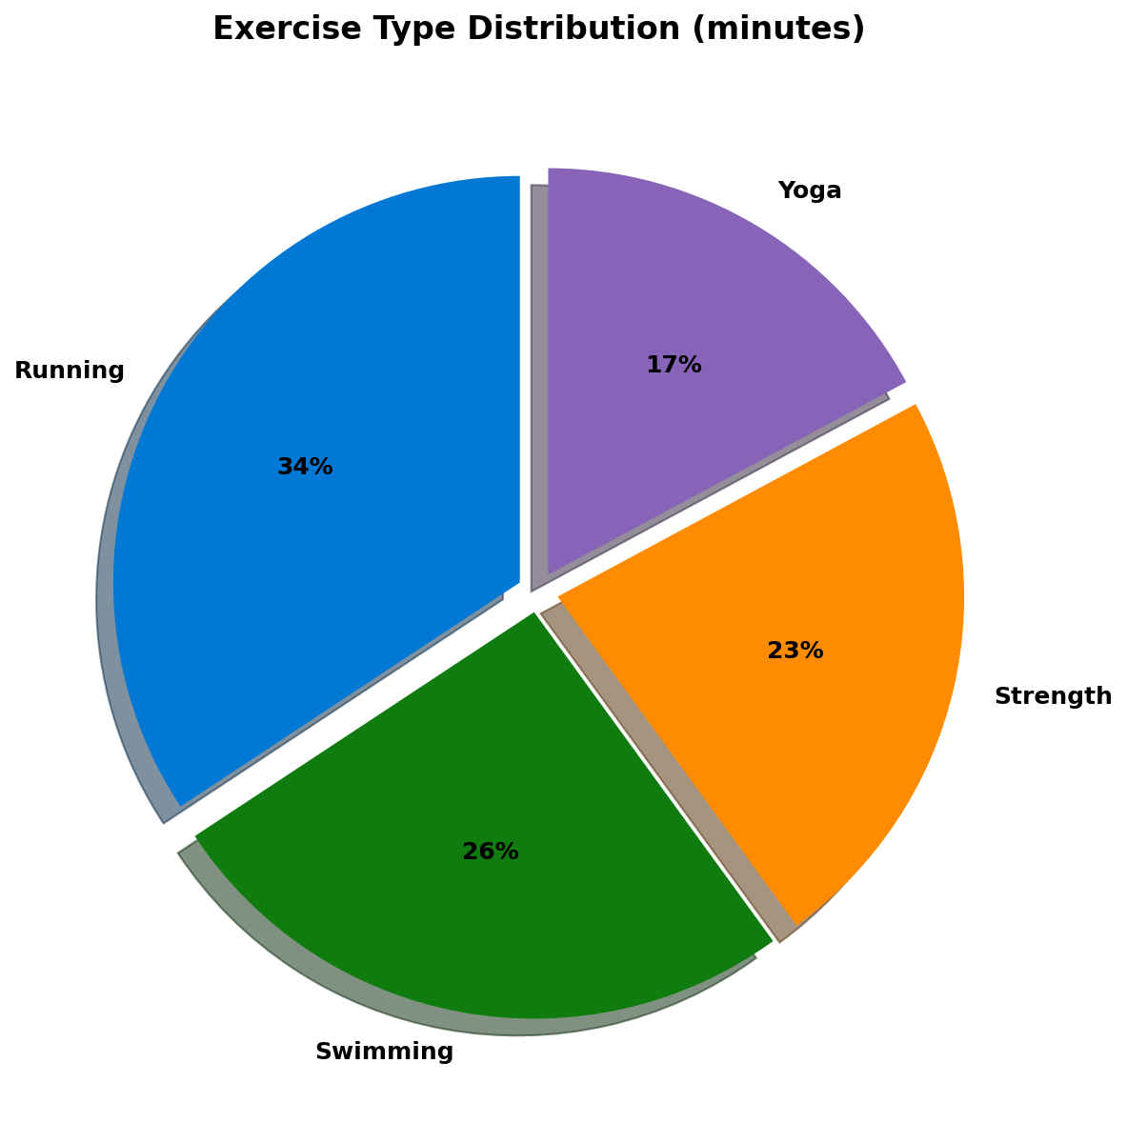

运动类型 | 运动时长 | 消耗热量 | 平均心率
跑步 | 60分钟 | 450千卡 | 128bpm
游泳 | 45分钟 | 380千卡 | 125bpm
力量训练 | 40分钟 | 280千卡 | 135bpm
瑜伽 | 30分钟 | 150千卡 | 95bpm

特别值得一提的是你的跑步表现。周一和周四的两次跑步，平均配速达到了6分30秒/公里，心率控制在128次/分左右，这是一个非常健康的运动强度。既不会给心脏造成过大负担，又能有效提高心肺功能。
不过，我注意到你的力量训练相对较少，这周只有1次。力量训练对于提高基础代谢率、预防肌肉流失非常重要。建议下周增加力量训练的频率，可以从每周2次开始，每次20-30分钟，重点锻炼核心肌群和下肢力量。

日常活动分析
这周你的日均步数为8,500步，比上周增加了18%。虽然距离10,000步的目标还有一点差距，但进步非常明显。从下图可以看出，周三表现最好，达到了12,300步，那天你是不是去户外活动了？这种高步数的日子对提高周平均步数很有帮助。
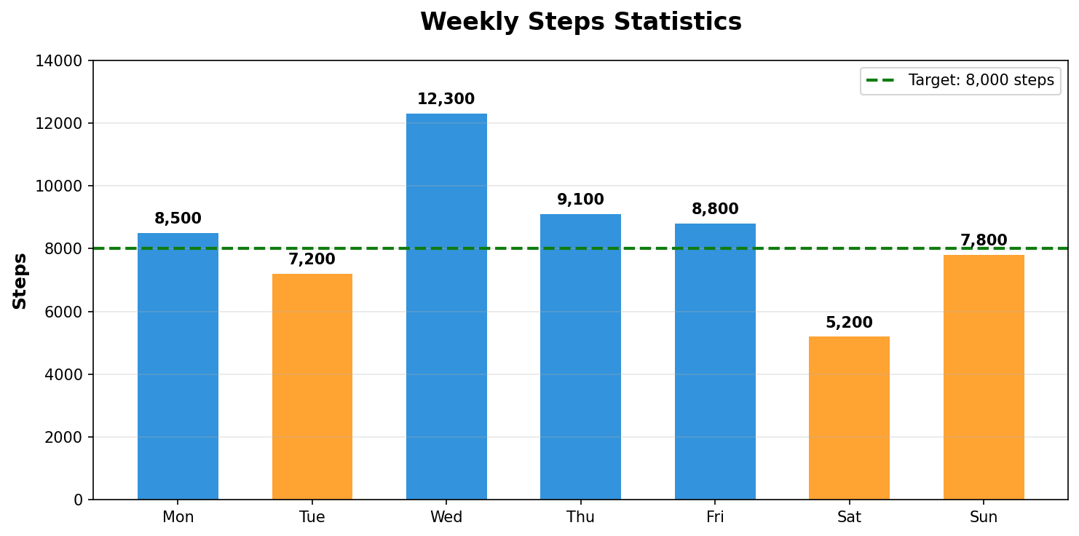

而周日相对较少，只有5,200步，可能是因为周末休息。建议周末也可以安排一些轻松的散步，既能放松身心，又能保持活动量。我注意到你的步数主要集中在上午和傍晚，中午时段相对较少。这可能是因为工作原因长时间坐着。建议每隔1小时起来走动5-10分钟，既能增加步数，又能缓解久坐带来的不适。

健康维度对比
从雷达图可以看出，你在运动表现方面进步最大，从上周的75分提升到90分。睡眠质量也有明显改善，从78分提升到85分。日常活动和营养摄入保持稳定，压力管理方面还有提升空间。
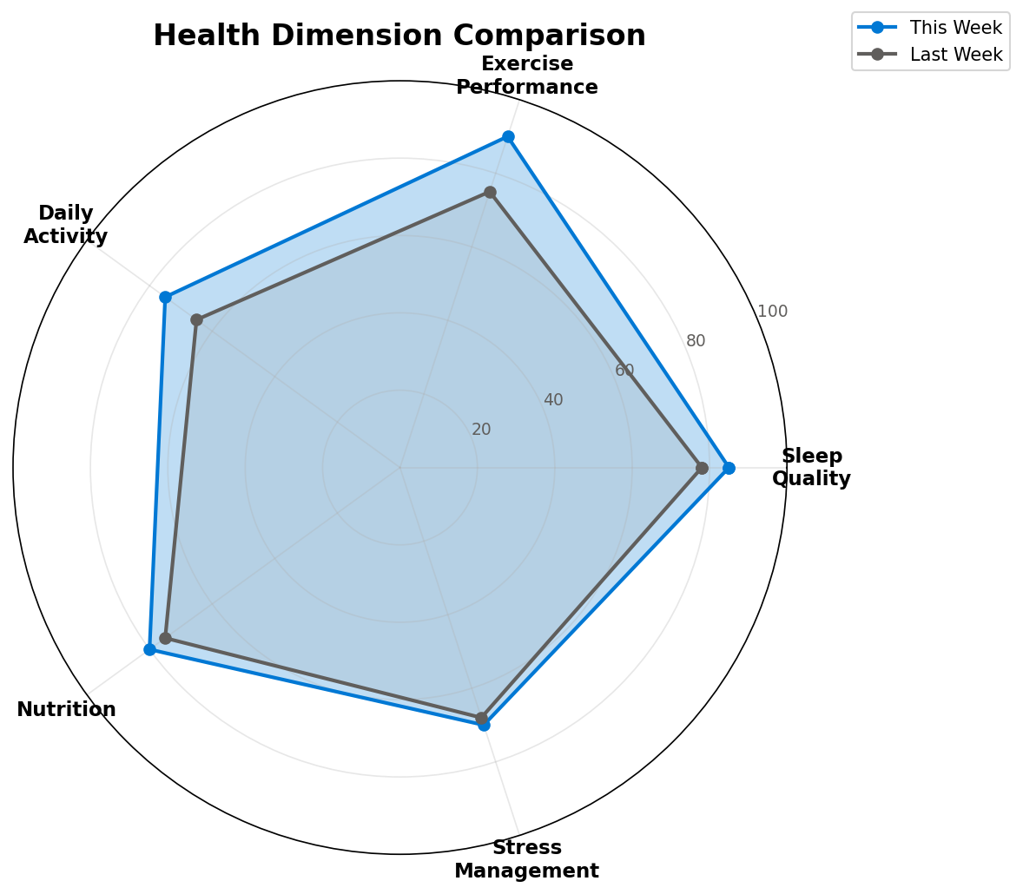

建议：在压力管理方面，可以尝试一些放松技巧，比如冥想、深呼吸、听音乐等。每天花10-15分钟进行放松练习，对身心健康都有很大帮助。

下周健康建议
基于这周的数据分析，我为你制定了下周的健康计划。这些建议都是根据你的实际情况量身定制的，希望能帮助你继续保持良好的习惯。

😴 睡眠方面
- 尝试在22:30前入睡，让深度睡眠时段提前，获得更充分的身体恢复
- 周末也保持规律作息，避免"补觉"打乱生物钟
- 睡前1小时放下手机，可以尝试阅读或冥想来放松身心
- 保持卧室温度在18-22°C，湿度在40-60%

🏃 运动方面
- 增加力量训练到每周2次，可以从简单的深蹲、俯卧撑、平板支撑开始
- 保持现有的有氧运动频率，跑步和游泳的组合非常好
- 运动后记得拉伸5-10分钟，预防肌肉酸痛
- 可以尝试HIIT训练，提高燃脂效率

👣 日常活动
- 设定每小时起身活动的提醒，哪怕只是走几步、伸个懒腰
- 午休时间可以散步10-15分钟，既增加步数又提神
- 周末安排一次户外活动，比如公园散步、骑行等
- 每日步行目标: 10,000步

🧘 压力管理
- 每天花10-15分钟进行冥想或深呼吸练习
- 培养兴趣爱好，丰富业余生活
- 保持社交活动，与朋友家人多交流
- 学会时间管理，提高工作效率

总结与鼓励
最后，我想说的是，健康是一个长期的过程，不要因为一时的数据波动而焦虑。你这周已经做得很好了，继续保持这种积极的态度，相信你会越来越健康。
如果这周有什么特殊情况影响了你的健康计划，比如工作压力大、身体不适等，也请告诉我，我会根据实际情况调整建议。期待下周看到你更好的表现！
你的健康助手
2026年4月18日

